## Shiro

### 一．概念

Shiro是apache的要给开源框架，是一个权限管理框架，实现用户认证、用户授权。

就spring中有springsecurity（原名Acegi），是一个授权框架，它和spring依赖过于紧密，没有shiro使用简单。

Shiro不依赖spring，shiro不仅可以实现web应用的权限管理，还可以实现c/s系统，分布式系统权限管理，shiro属于轻量级框架。

**Subject** :主体，可以是用户，也可以是程序。主要访问的是系统，系统需要对主体进行认证授权

**SecurityManager**: 安全管理器，主体进行认证和授权都是通过securityManager进行的。

**Authenticator**:认证器，主体进行认证最终通过authenticator进行的

**Authorizer**：授权器，主体进行授权通过authorizer进行的

**SessionManage**：web应用中是用web容器对session进行管理，shiro也提供一套session管理的方式

**SessionDao**：通过sessionDao管理session数据，针对个性化的session数据存储需要使用sessionDao

**cacheManager**：缓存管理器，主要对session和授权数据进行缓存，比如数据授权通过cacheManager进行缓存管理，和ehcache整合对缓存数据进行管理。

**Realm**：域，领域，相当于数据源，通过realm存取认证，授权相关数据

### 二．认证

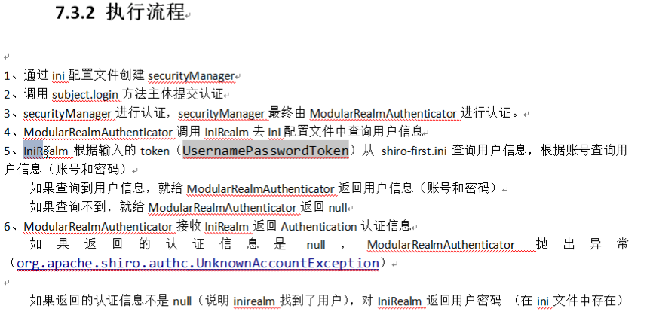

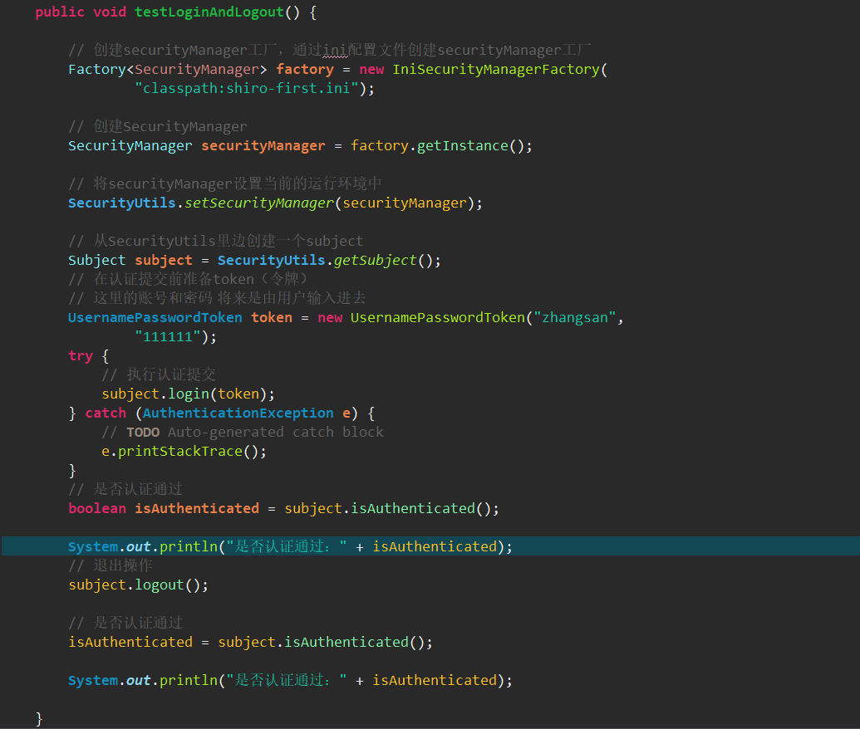

**自定义realm**

一般实现authorizingRealm ，重写一下方法

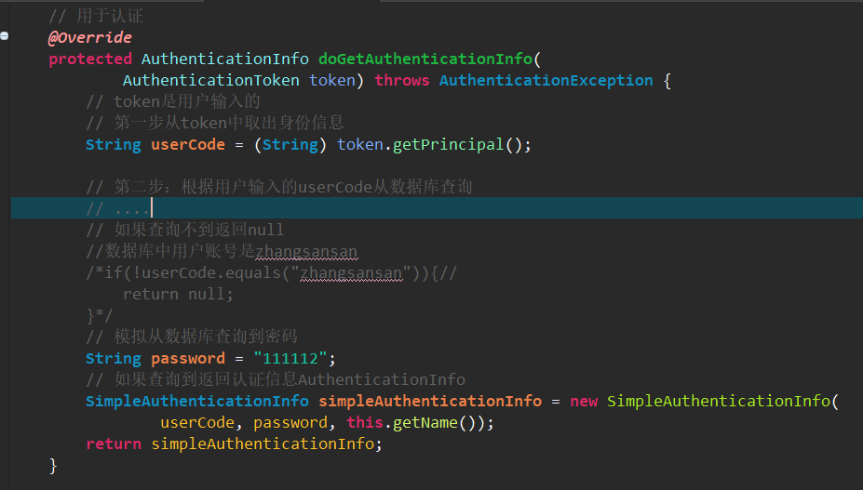

新建ini文件，配置注入自定义real

**Shiro 支持散列加密**

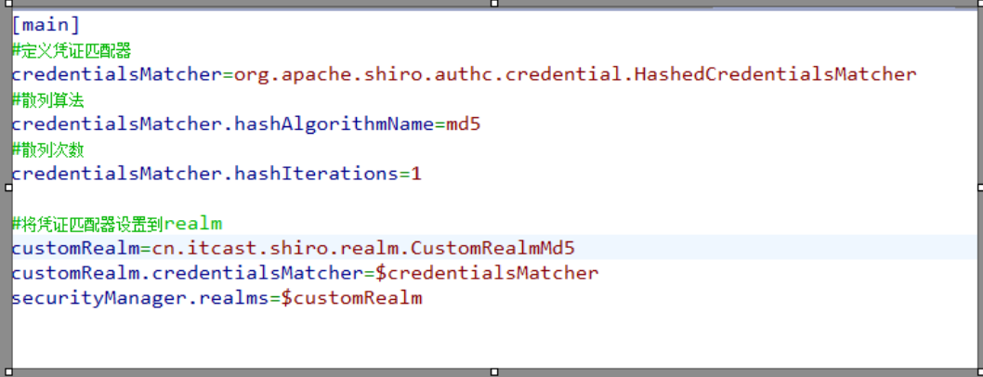

### 三．授权